Tutoriel

Ajouter une ligne dans une table

ATTENTION ! CE TUTORIEL N’EST A APPLIQUER QUE SI L’APPLICATION NE FONCTIONNE PAS OU SI VOUS SOUHAITEZ AJOUTER UN UTILISATEUR !

1ère méthode :

1. Sélectionnez la BDD « newpc » et aller dans « SQL ».

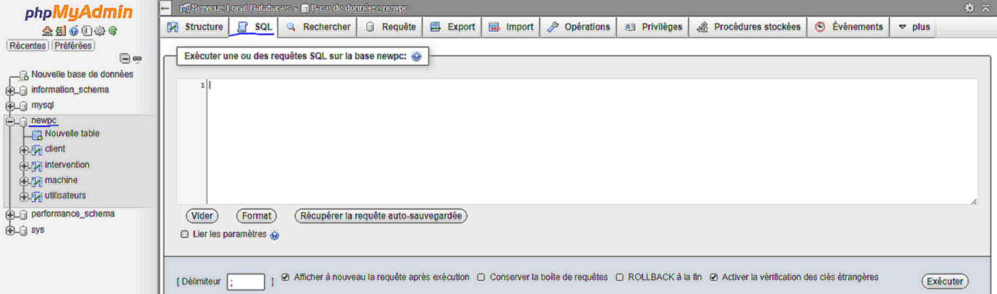

2. Nous allons utiliser la commande « INSERT INTO ». Pour donner un exemple d’utilisation, nous allons insérer une nouvelle ligne dans la table « client ».

INSERT INTO client (nom, prenom, adresse, telephone) VALUES
("COTTENCIN", "Angélique", "123 rue des Bisounours"+33630817856),
("NYSOUP", "Karim","lieu secret" , +33626262626);

- Remarquons que, quand plusieurs lignes sont ajoutées, on mets une virgule à la fin de chaque ligne, puis un point virgule à la dernière ligne ajoutée.
- Les données de type « text » sont mises entre guillemets, contrairement aux données numériques telles que les numéros de téléphone.


Voici le résultat :

2ème méthode :

1. Rendez-vous sur la BDD « newpc » puis sur la table que vous souhaitez modifier. Pour notre exemple, nous utiliserons à nouveau la table « client ».

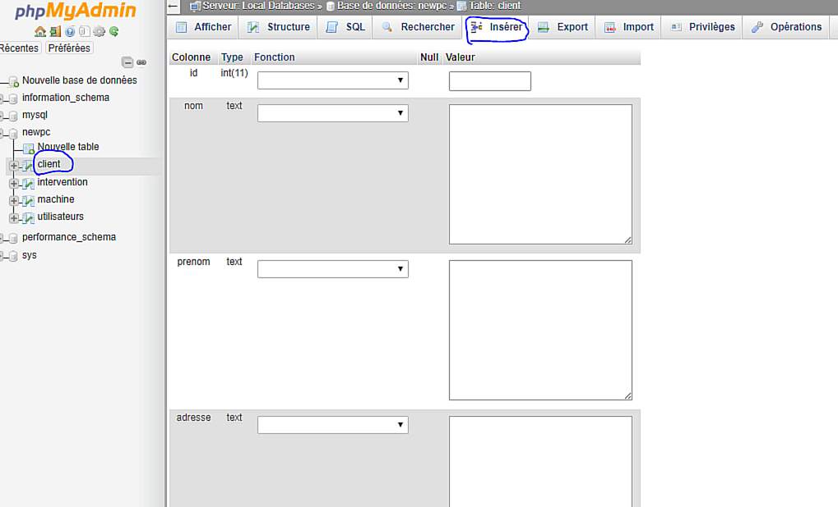
2. Une fois sur la table concernée, il vous suffira d’aller sur la page « Insérer » puis de remplir les champs concernés afin d’ajouter une ligne.

N.B : Les champs « id » de chaque table sont en « Auto Increment », c’est-à-dire qu’ils se rempliront d’eux-même : vous n’avez pas à remplir ce champ .

Dans tous les cas, choisissez la méthode qui vous semble la plus simple et la plus rapide en fonction de ce que vous souhaitez ajouter.

